1. Primero debemos importar la imagen que deseamos

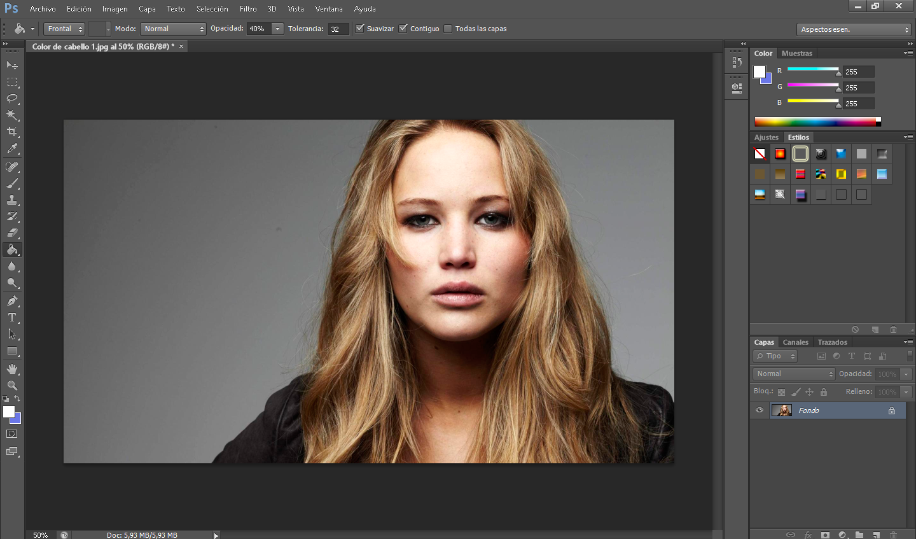

1. Creamos una nueva capa
2. Debemos seleccionar un color y usando el bote de pintura pintar la nueva capa en blanco

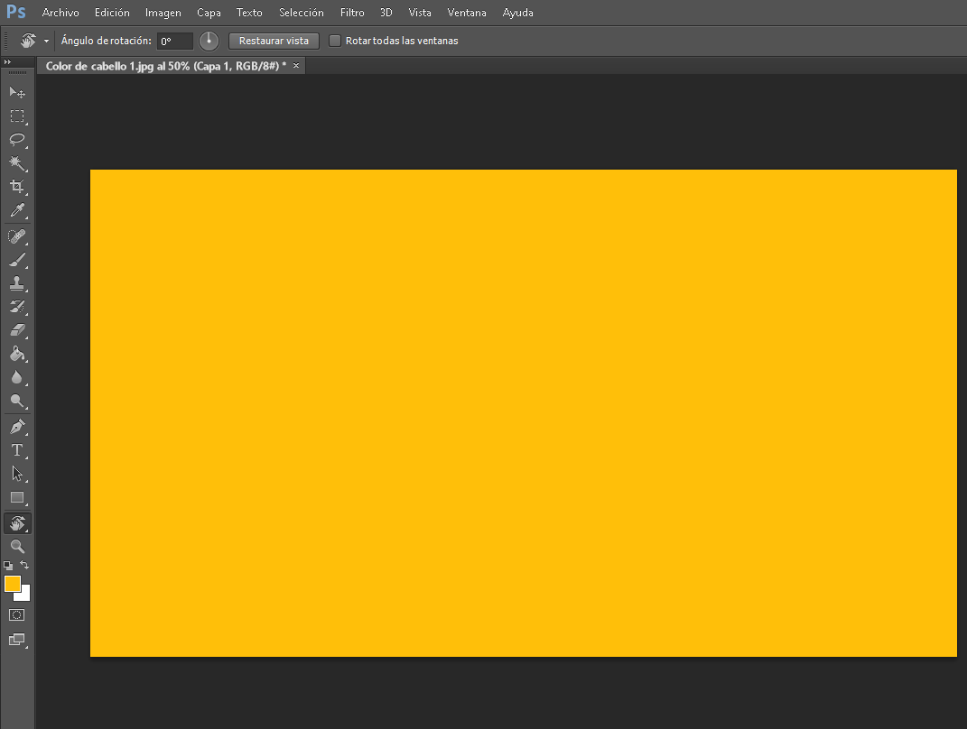

1. Debemos seleccionar el modo de capa Luz suave

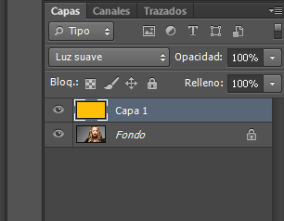

1. Debemos seleccionar la opción mascara de capa junto a la tecla alt que sirve para (ocultar ciertas partes de la **capa**)

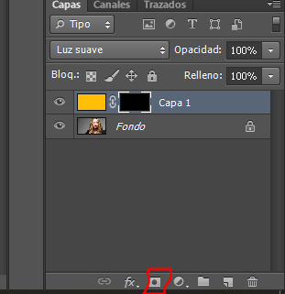

1. Seleccionamos la herramienta pincel y verificamos que el color que se encuentre blanco y la opacidad al 100% e iniciamos a pintar y si necesitamos corregir podemos cambiar el color a negro y con el pincel ir cambiando lo que necesitamos corregir.

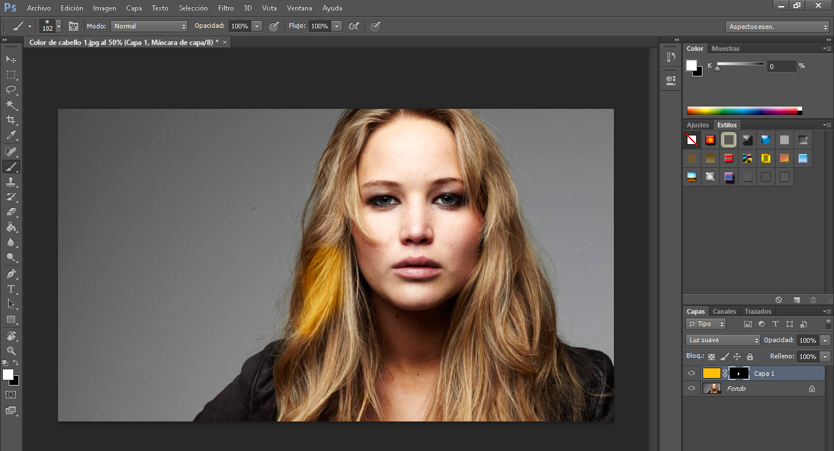

Nota: Si deseamos bajar la intensidad del color podemos usar la opacidad de la capa y mirar el cambio

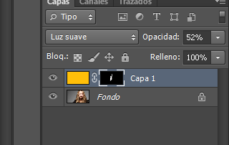

1. Si deseamos cambiar el color del cabello debemos ir a la opción de capa de relleno o ajuste

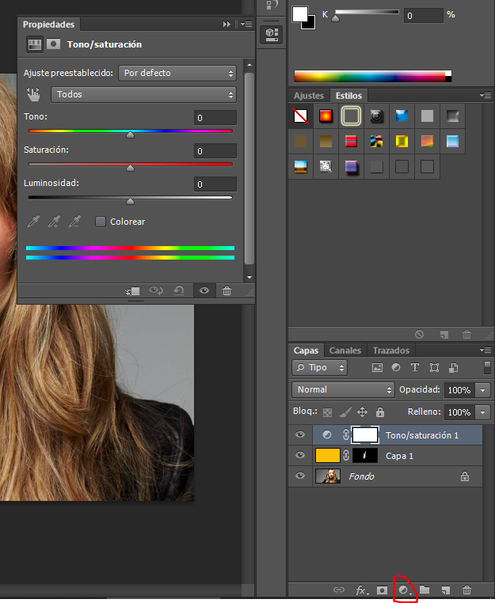

1. Pulsamos sobre la opción para que nos afecte únicamente la anterior capa que trabajos únicamente con el cabello de esa forma no afectaremos el resto de nuestro proyecto

